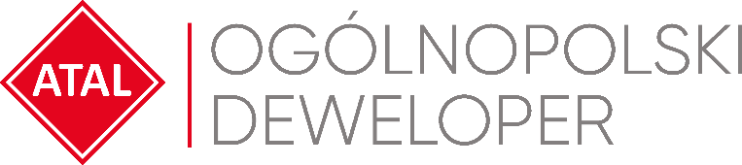

Warszawa, 4 kwietnia 2023 roku

Grupa ATAL – kontraktacja w I kw. 2023
Grupa ATAL – ogólnopolski deweloper – w pierwszym kwartale 2023 roku zakontraktowała 406 mieszkań. Od początku marca br. Grupa odnotowała zauważalny wzrost zainteresowania ofertą, który przełożył się na kontraktację.
Tegoroczne plany sprzedaży zakładają kontraktację na poziomie podobnym do wyniku z 2022 roku, gdy Grupa ATAL zawarła 2091 umów deweloperskich i przedwstępnych.
Zgodnie z naszymi przewidywaniami w marcu br. obserwowaliśmy zwiększone zainteresowanie naszą ofertą ze strony potencjalnych nabywców. Klienci najczęściej pytali o lokale z inwestycji, których zakończenie prac budowlanych ma nastąpić do 12 miesięcy. Spodziewamy się, że od wiosny, ze względu m.in. na łagodniejszą politykę banków w kontekście hipotek, nasz autorski program „Czas na mieszkanie” oraz zapowiedzi nowego rządowego programu wsparcia, kontraktacja powinna być wyższa niż dotychczas
– mówi Zbigniew Juroszek, prezes zarządu ATAL SA.

Klienci przystępujący do programu „Czas na mieszkanie” podpisują umowę deweloperską bez żadnego ryzyka, która zobowiązuje ich do wpłaty jedynie 20 proc. wartości mieszkania i jednocześnie gwarantuje niezmienność ceny. Co ważne, do końca września 2023 roku odstąpienie od umowy z powodu braku uzyskania finansowania, nie będzie wiązało się z utratą jakiejkolwiek części wpłaconej na początku zaliczki.
Grupa ATAL w 2022 roku, przekazaniu 3380 lokali mieszkalnych i usługowych, wygenerowała skonsolidowane przychody na poziomie 1,658 mld zł. W zeszłym roku Grupa ATAL wypracowała skonsolidowany zysk netto w wysokości ponad 368 mln zł, co jest najwyższym wynikiem w historii Grupy. Marża netto w 2022 roku wyniosła ok. 22,2%.

ATAL S.A. (www.atal.pl) to czołowy polski deweloper z bogatym, 30-letnim doświadczeniem na rynku nieruchomości. Spółka realizuje inwestycje w trzech sektorach – mieszkaniowym, komercyjnym oraz w segmencie apartamentów inwestycyjnych. Założycielem i właścicielem ATAL jest Zbigniew Juroszek. W aktualnej ofercie znajdują się inwestycje deweloperskie realizowane w aglomeracji śląskiej, Krakowie, Łodzi, Wrocławiu, Warszawie, Trójmieście i Poznaniu. Wynikami sprzedaży ATAL zapewnia sobie czołową pozycję wśród największych przedsiębiorstw w branży. ATAL jest członkiem Polskiego Związku Firm Deweloperskich. W 2013 roku obligacje spółki zadebiutowały na rynku Catalyst, a od 2015 roku akcje ATAL notowane są na Giełdzie Papierów Wartościowych w Warszawie.

Dodatkowych informacji udziela:
Łukasz Borkowski
Head of Corporate Communications & Investor Relations
e-mail: pr@atal.pl

